第一章 绪论

塑料工业简介

塑料制品的使用越来越泛，在很多方面，它己成为金属制品的替代物。塑料模具作为成型方式中的一种，是家用电器、汽车和航空航天等领域中塑料制品的重要生产工具。并且随着 塑 料 工业的迅猛发展，人们对塑料制品的质量要求越来越高，外形在满足性能要求的同时也变得越来越复杂，而且产品品种多、更新快、价格低，市场竞争剧烈。据统计， 日本一万多家模具企业中，生产塑料模具的就占 40%;韩国模具专业厂中生产塑料模的占 43%。塑料模具是塑料产品开发中至关重要的一个环节，也是批量产品得以投放市场的先决条件。在塑料模具中，由于注塑模具能够一次成型形状复杂、尺寸精确的制品，适用于高效率、大批量的自动化生产方式，使其在塑料模中的占用量超过了 50%以上，是塑料制品成型的主要方法。因此，为了适应市场竞争对塑料模具的交货期短、质量好、价格低的要求，模具制造行业就必须以最快的速度、最低的成本、最高的质量生产出塑料模具来。
在今天这样激烈竞争的环境中，客户对缩短注塑模具设计和制造周期的要求日益迫 切。缩短模具设计和制造周期，成了模具企业间竞争取胜的重要因素之一。与模具成型零件变化多样相比，模具基本结构和常用零部件的变化要少得多。设计中相当一部分时间花在结构类似的零部件设计和绘图上。可见，缩短这些常用零部件的设计时间，能极大地提高模具设计的效率和缩短模具的交货期。因此，对引进 CAD/CAE/CAM 系统，进行本地化、用户化的二次开发具有重要的实际意义。通过建立必要的标准模架库，充分地发挥计算机和 CAD 软件的功能，才能达到缩短模具设计周期，提高模具设计水平的目的，使科学技术转化为实实在在的生产力。
模具 CAD/CAE/CAM 技术是改造传统模具生产方式的关键技术，是一项高科技、高效益的系统工程。塑料模 CAD/CAE/CAM 技术能显著缩短模具设计与制造周期，降低生产成本， 提高产品质量，塑料模CAD/CAE/CAM 技术的重要性正逐渐被模具界所认识，其中注塑模具应用软件的发展引人注目。据统计，在国外，注射模采用CAD 技术的比例约占所有不同模具 CAD 技术的 75% ，在我国，注射模 CAD 技术也在不断地应用和推广中。
塑料工业是当今世界上增长最快的工业门类之一。自从聚氯乙烯塑料问世以来，随着高分子化学技术的发展以及高分子合成技术、材料改进技术的进步、愈来愈多的具有优异性能的高分子材料不断涌现，从而促进塑料工业的发展。
模具是利用其特定形状去成型具有一定形状和尺寸的制品的工艺装备或工具，它属于型腔模的范畴。通常情况下，塑件质量的优劣及生产效率的高低，其模具的因素占 80%。然而模具的质量的好坏又直接与模具的设计与制造有很大关系。随着国民经济领域的各个

部门对塑件的品种和产量需求越来越大、产品更新换代周期越来越短、用户对塑件的质量要求也越高，因而模具制造与设计的周期和质量要求也相应提高，同时也正是这样促进了塑料模具设计于制造技术不断向前发展。就目前的形式看，可以说，模具技术，特别是设计与制造大型、精密、长寿命的模具技术，便成为衡量一个国家机械制造水平的重要标志。
按制品所采用的原料不同，成型方法不同，一般将模具分为塑料模具，金属冲压模具， 金属压铸模具，橡胶模具，玻璃模具等。因人们日常生活所用的制品和各种机械零件，在成型中多数是通过模具来制成品，就中国就有比较远大的市场，所以模具制造业已成为一个大行业。
在高分子材料加工领域中 ,用于塑料制品成形的模具 ,称为塑料成形模具 ,简称塑料模。
塑料模具的设计是模具制造中的关键工作。通过合理设计制造出来的模具不仅能顺利地成型高质量的塑件，还能简化模具的加工过程和实施塑件的高效率生产，从而达到降低生产成本和提高附加价值的目的，塑料模的优化设计 ,是当代高分子材料加工领域中的重大课题。
塑料制品已在工业、农业、国防和日常生活等方面获得广泛应用。为了生产这些塑料制品必须设计相应的塑料模具。在塑料材料、制品设计及加工工艺确定以后，塑料模具设计对制品质量与产量，就决定性的影响。首先，模腔形状、流道尺寸、表面粗糙度、分型面、进浇与排气位置选择、脱模方式以及定型方法的确定等，均对制品（或型材）尺寸精度形状精度以及塑件的物理性能、内应力大小、表观质量与内在质量等，起着十分重要的影响。其次，在塑件加工过程中，塑料模结构的合理性，对操作的难易程度，具有重要的影响。再次，塑料模对塑件成本也有相当大的影响，除简易模外，一般来说制模费用是十分昂贵的，大型塑料模更是如此。
现代塑料制品生产中，合理的加工工艺、高效的设备和先进的模具，被誉为塑料制品成型技术的“三大支柱”。尤其是加工工艺要求、塑件使用要求、塑件外观要求，起着无可替代的作用。高效全自动化设备，也只有装上能自动化生产的模具，才能发挥其应有的效能。此外，塑件生产与更新均以模具制造和更新为前提。
塑料模是塑料制品生产的基础之深刻含意，正日益为人们理解和掌握。当塑料制品及其成形设备被确定后，由此可知，推动模具技术的进步应是不容缓的策略。尤其大型塑料模的设计与制造水平，常标志一个国家工业化的发展程度。

我国塑料模现状

模具是制造业的一种基本工艺装备，它的作用是控制和限制材料（固态或液态）的流动，使之形成所需要的形体。用模具制造零件以其效率高，产品质量好，材料消耗低，生产成本低而广泛应用于制造业中。
模具工业是国民经济的基础工业，是国际上公认的关键工业。模具生产技术水平的高

第一章 绪论

低是衡量一个国家产品制造水平高低的重要标志，它在很大程度上决定着产品的质量，效益和新产品的开发能力。振兴和发展我国的模具工业，正日益受到人们的关注。早在1989 年 3 月中国政府颁布的《关于当前产业政策要点的决定》中，将模具列为机械工业技术改造序列的第一位。
模具工业既是高新技术产业的一个组成部分，又是高新技术产业化的重要领域。模具在机械、电子、轻工、汽车、纺织、航空、航天等工业领域里，日益成为使用最广泛的主要工艺装备，它承担了这些工业领域中 60％~90％的产品的零件，组件和部件的生产加工。
模具制造的重要性主要体现在市场的需求上，仅以汽车、摩托车行业的模具市场为例。汽车、摩托车行业是模具最大的市场，在工业发达的国家，这一市场占整个模具市场一半左右。汽车工业是我国国民经济五大支柱产业之一，汽车工业重点是发展零部件、经济型轿车和重型汽车，汽车模具作为发展重点，已在汽车工业产业政策中得到了明确。汽车基本车型不断增加，2005 年将达到 170 种。一个型号的汽车所需模具达几千副，价值上亿元。为了适应市场的需求，汽车将不断换型，汽车换型时约有80％的模具需要更换。中国摩托车产量位居世界第一，据统计，中国摩托车共有 14 种排量 80 多个车型，1000 多个型号。单辆摩托车约有零件 2000 种，共计 5000 多个，其中一半以上需要模具生产。一个型号的摩托车生产需 1000 副模具，总价值为 1000 多万元。其他行业，如电子及通讯、家电、建筑等，也存在巨大的模具市场。
目前世界模具市场供不应求，模具的主要出口国是美国、日本、法国、瑞士等国家。中国模具出口数量极少，但中国模具钳工技术水平高，劳动成本低，只要配备一些先进的数控制模设备，提高模具加工质量，缩短生产周期，沟通外贸渠道，模具出口将会有很大发展。研究和发展模具技术，提高模具技术水平，对于促进国民经济的发展有着特别重要的意义。
塑料模是现代塑料工业生产中的重要工艺装备，塑料模工业是国民经济的基础工业。用塑料模生产成型零件的主要优点是制造简、材料利用率高、生产率高、产品的尺寸规格一致，特别是对大批量生产的机电产品，更能获得价廉物美的经济效果。
在模具方面，我国模具总量虽已位居世界第三，但设计制造水平总体上比德、美、日、法、意等发达国家落后许多，模具商品化和标准化程度比国际水平低许多。在模具价格方面，我国比发达国家低许多，约为发达国家的 1/3~1/5，工业发达国家将模具向我国转移的趋势进一步明朗化。
随着我国改革开放步伐的进一步加快，我国正逐步成为全球制造业的基地，特别是加入 WTO 后，作为制造业基础的模具行业近年来得到了迅速发展。塑料模的设计、制造技术、CAD 技术、CAPP 技术，已有相当规模的确开发和应用。在设计技术和制造技术上与发达国家和地区差距较大，在模具材料方面，专用塑料模具钢品种少、规格不全质量尚不稳定。模具标准化程度不高，系列化]商品化尚待规模化；CAD、CAE、Flow Cool 软件等应用比例不高；独立的模具工厂少；专业与柔性化相结合尚无规划；企业大而全居多，多属劳动密

集型企业。因此，我国要从一个制造业大国发展成为一个制造业强国，必须要振兴和发展我国的模具工业，努力提高模具工业的整体技术水平，提高模具设计与制造水平，提高国际竞争能力。

塑料模发展趋势

塑料作为现代四大工业基础材料之一，越来越广泛地在各行各业应用。其中注塑成型在塑料的各种成型工艺中所占的比例也越来越大。随着社会的经济技术不段向前发展，对注塑成型的制品质量和精度要求都有不同程度的提高。塑料制品的造型和精度直接与模具设计和制造有关系，对注塑制品的要求就是对模具的要求。
由于计算技术和数控加工迅速发展，使得CAD/CAM 逐渐取代了过去塑料模的设计与制造技术，使传统的设计制造方法及组织生产的模式发生了深刻变化。塑料模CAD/CAM 的发展不仅可以提高塑料模质量，减少塑料模的设计与制造工时，缩短塑料模生产周期，加快塑件生产和产品的更新换代，而且更主要的是能满足当前用户对塑料模行业提出的“质量高、交货快、价格低”的要求。
在现代工业生产中， 60～90%的工业产品需要使用模具加工技术，模具工业已经成为工业发展的基础。在新产品层出不穷的今天，许多产品的开发和生产都依赖于模具生产。根据国际生产技术协会的预测，21 世纪机械制造工业零件粗加工的 75％，精加工的 50％ 都需要通过模具来完成，其中汽车、电器、通信、石化、建筑等行业最为突出。近年来 , 塑料成型模具的产量和水平发展十分迅速，高效率、自动化、大型、精密、长寿命模具在模具总产量中所占比例越来越大。近年来发展起来的计算机辅助设计制造CAD/CAM 技术采用计算机程序，进行模具设计、控制数字机床的刀具和工件运动轨迹和加工程序，来完成模具的设计加工过程。
我国国民经济持续高速发展，自主创新、构建和谐社会的成果不断显现，装备制造业得到高度重视，机械工业发展态势良好，这些都有力地促进了我国模具工业的发展。除了国内良好的市场环境外，对中国模具行业来说，国际磨具市场也加呈现出高速前行的态势。近几年我国国内的模具制造企业以每年 10％－15％的速度保持着高增长，在约 400 亿元的模具工业产值中，企业自产自用模具的企业约占 2/3，50％－60％的企业较好地应用模具CAD/CAE/CAM/技术。模具 CAD/CAE/CAM 技术一直是研究开发、教育培训和推广应用的热点。我国塑料模较过去已经有了长足的进步，但总体水平与国外比尚有较大差距。

第二章 塑件的工艺分析

第二章 塑件的工艺分析

分析塑件使用材料的种类及工艺特征

该塑件材料选用 ABS（丙烯腈—丁二烯—苯乙烯共聚物）。
用途：汽车配件（仪表板、工具舱门、车轮盖、反光镜盒等），收音机壳，电话手柄、大强度工具（吸尘器，头发烘干机，搅拌器，割草机等），打字机键盘，娱乐用车辆如高尔夫球手推车以及喷气式雪橇车等。
比重:1.05 克/立方厘米
燃烧鉴别方法：连续燃烧、蓝底黄火焰、黑烟、浅金盏草味溶剂实验：环已酮可软化，芳香溶剂无作用
特点：
1、综合性能较好,冲击强度较高,化学稳定性,电性能良好.
2、与 372 有机玻璃的熔接性良好,制成双色塑件,且可表面镀铬,喷漆处理.
3、有高抗冲、高耐热、阻燃、增强、透明等级别。
4、流动性比 HIPS 差一点，比 PMMA、PC 等好，柔韧性好。
5、用途：适于制作一般机械零件,减磨耐磨零件,传动零件和电讯零件.
6、同 PVC（聚氯乙烯）一样在屈折处会出现白化现象。成型特性：
    - 无定形料,流动性中等,吸湿大,必须充分干燥,表面要求光泽的塑件须长时间预热干燥 80-90 度,3 小时.
    - 宜取高料温,高模温,但料温过高易分解(分解温度为>270 度).对精度较高的塑件,模温宜取 50-60 度,对高光泽.耐热塑件,模温宜取 60-80 度.
3、如需解决夹水纹，需提高材料的流动性，采取高料温、高模温，或者改变入水位等方法。
4、如成形耐热级或阻燃级材料，生产 3-7 天后模具表面会残存塑料分解物，导致模具表面发亮，需对模具及时进行清理，同时模具表面需增加排气位置。
ABS 树脂是目前产量最大，应用最广泛的聚合物，它将 PS，SAN，BS 的各种性能有机地统一起来，兼具韧，硬，刚相均衡的优良力学性能。ABS 是丙烯腈、丁二烯和苯乙烯的三元共聚物，A 代表丙烯腈，B 代表丁二烯，S 代表苯乙烯。
ABS 工程塑料一般是不透明的，外观呈浅象牙色、无毒、无味，兼有韧、硬、刚的特性，燃烧缓慢，火焰呈黄色，有黑烟，燃烧后塑料软化、烧焦，发出特殊的肉桂气味， 但无熔融滴落现象。
ABS 工程塑料具有优良的综合性能，有极好的冲击强度、尺寸稳定性好、电性能、耐磨性、抗化学药品性、染色性，散热性（现在ABS 工程塑料的工艺已经很成熟了，笔记

本电脑只要内部结构设计合理，同样可以有出色的散热效果。)
成型加工和机械加工较好。ABS 树脂耐水、无机盐、碱和酸类，不溶于大部分醇类和烃类溶剂，而容易溶于醛、酮、酯和某些氯代烃中。
ABS 工程塑料的缺点：热变形温度较低，可燃，耐候性较差。ABS 有良好的耐化学腐蚀及表面硬度 ，有良好的加工性和染色性能。
ABS 无毒、无味、呈微黄色，成型的塑件有较好的光泽。密度为1.02~1.05g/cm³。ABS 有良好的机械强度和一定的耐磨性、耐寒性、耐油性、耐水性、化学稳定性和电气性能。水、无机盐、碱和酸类对 ABS 几乎无影响。ABS 不溶于大部分醇类及烃类溶剂，但与烃长期接触会软化溶胀。ABS 有一定的硬度和尺寸稳定性，易与成型加工，经过调色可配成任何颜色。ABS 的缺点是耐热性不高，连续工作温度为70ºC 左右，热变形温度为93ºC 左右， 且耐气候性差，在紫外线作用下易发脆。ABS 在升温时粘度增高，所以成型压力高，故塑件上的脱模斜度宜稍大；ABS 易吸水，成型加工前应进行干燥处理；ABS 易产生熔接痕， 模具设计时应注意尽量少浇注系统对料流的阻力；在正常的成型条件下，壁厚、熔料温度对收缩率影响极小。
ABS 主要技术指标：


表 1-1 热物理性能密度(g/ cm³)
导热系数(W·m-1·K-1×
10-2)

滞流温度(°C)

表 1-2 力学性能
冲击韧度
( 简 支 梁
无缺口
261
布氏硬度
9.7R
式)
缺 口
11
121

1.02
1．05

13.8
31.2

130

- 比 热 容(J·kg-1K-1)
- 线膨胀系数(10-5K-1)

1255—1674

5.8—8.6

屈服强度（MPa） | 50 | 抗拉强度(MPa) | 38
断裂伸长率(﹪) | 35 | 拉伸弹性模量(GPa) | 1.8
抗弯强度(MPa) | 80 | 弯曲弹性模量(GPa) | 1.4
抗压强度(MPa) | 53 | 抗剪强度(MPa) | 24

第二章 塑件的工艺分析
表面电阻率（Ω）
1.2 ×
1013
6.9 ×
体积电阻率（Ω·m）
1014
击穿电压（KV/mm）
\
介电常数（106Hz）
3.04
介 电 损 耗 角 正 切
（106Hz）
0.007
耐电弧性(s)
50—85

表 1-3 电气性能

分析塑件的结构工艺性
该塑件尺寸中等，整体结构较简单.多数都为曲面特征。除了配合尺寸要求精度
较高外，其他尺寸精度要求相对较低，但表面粗糙度要求较高，再结合其材料性能，故选
一般精度等级： 5 级。

工艺性分析
为了满足制品表面光滑的要求与提高成型效率采用侧浇口。该浇口的分流道位于
模具的分型面处，浇口横向开设在模具的型腔处，从塑料件侧面进料，因而塑件外表面不
受损伤，不致因浇口痕迹而影响塑件的表面质量与美观效果。
塑件的工艺参数：
干燥条件：80-90℃ 2 小时
成型收缩率:0.4-0.7%
模具温度：25-70℃（模具温度将影响塑件光洁度，温度较低则导致光洁度较低）
融化温度：210-280℃（建议温度：245℃）
成型温度：200-240℃
注射速度：中高速度
注射压力：500-1000bar。

初步确定型腔数目
根据产品结构特点，此塑料产品在模具中的扣置方式有两种 :一种是将塑料制品的回
转轴线与模具中主流道衬套的轴线垂直；另一种是将此塑料制品的中心线与模具中主流道

衬套的轴线平行。这里拟采用第一种方式，1 模 1 件的结构。

第三章 注射机的选择

第三章 注射机的选择

塑件体积的计算

塑件：

零件塑件的体积 V=7.94cm 3 浇注系统的体积：V2=2.1cm 3
塑件与浇注系统的总体积为 V=7.94+2.1=10.04cm3

计算塑件的质量

查手册取密度 ρ=1.05g/cm 3 塑件体积：V=7.94cm 3
塑件质量：根据有关手册查得：ρ=1.05g/cm 3 所以，塑件的重量为：
M=V×ρ=7.94cm 3 ×1.05=45.46g

按注射机的最大注射量确定型腔数目
km − m
n ≤ p 1

根据 k
（4-1）

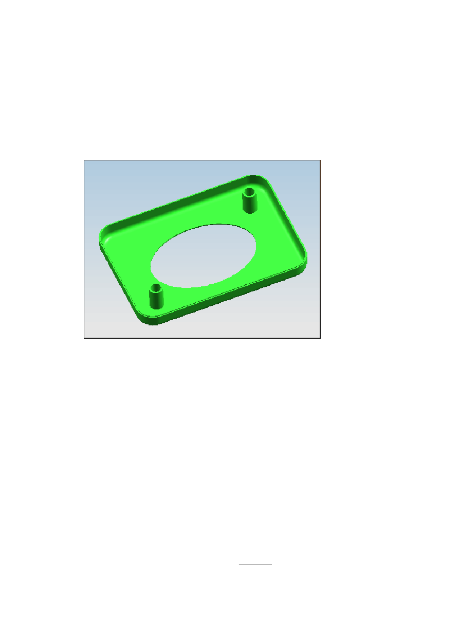

9

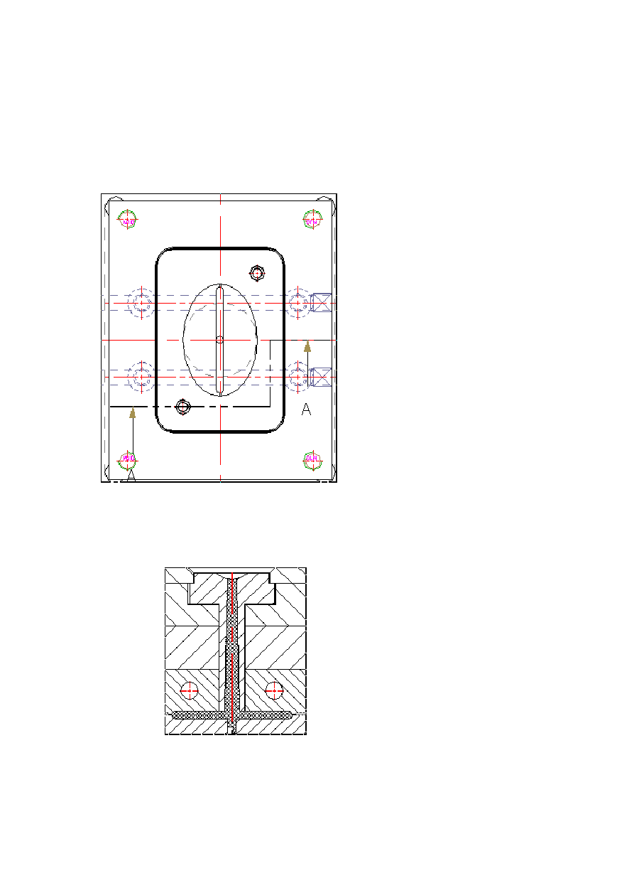nm + m
m ≥1
得 ^{p} k (4-2)
k − 注射机最大注射量的利用系数，一般取 0.8;
mp − 注射机最大注射量，cmз 或 g;
m1 − 浇注系统凝料量，cmз 或 g；
m − 单个塑件体积或质量，cmз 或 g；
根据塑件的结构及尺寸精度要求,该塑件在注射时采用 1 模 1 腔

计算浇注系统的体积，

其初步设定方案如下

图 4.1 浇注系统示意图

根据三维模型，利用三维软件直接可查询到浇注系统的体积 V2=2.1cm 3

10

第三章 注射机的选择

注塑机选择
1956 年制造出世界上第一台往复螺杆式注塑机 ,这是注塑成型工艺技术的一大突破,
目前注塑机加工的塑料量是塑料产量的 30%;注塑机的产量占整个塑料机械产量的 50%.成
为塑料成型设备制造业中增长最快,产量最多的机种之一.
注塑机的分类方式很多,目前尚未形成完全统一标准的分类方法.常用的说法有:
以上内容仅为本文档的试下载部分，为可阅读页数的一半内容。如要下载或阅读全文，请访问：https://d.book118.com/438121103000006047

